Nordisk Samarbejdsmøde 2024
Helsesykepleiere og pædiatriske sykepleiere i Norge tog godt imod kollegaer fra Finland, Island, Færøerne, Sverige og Danmark.
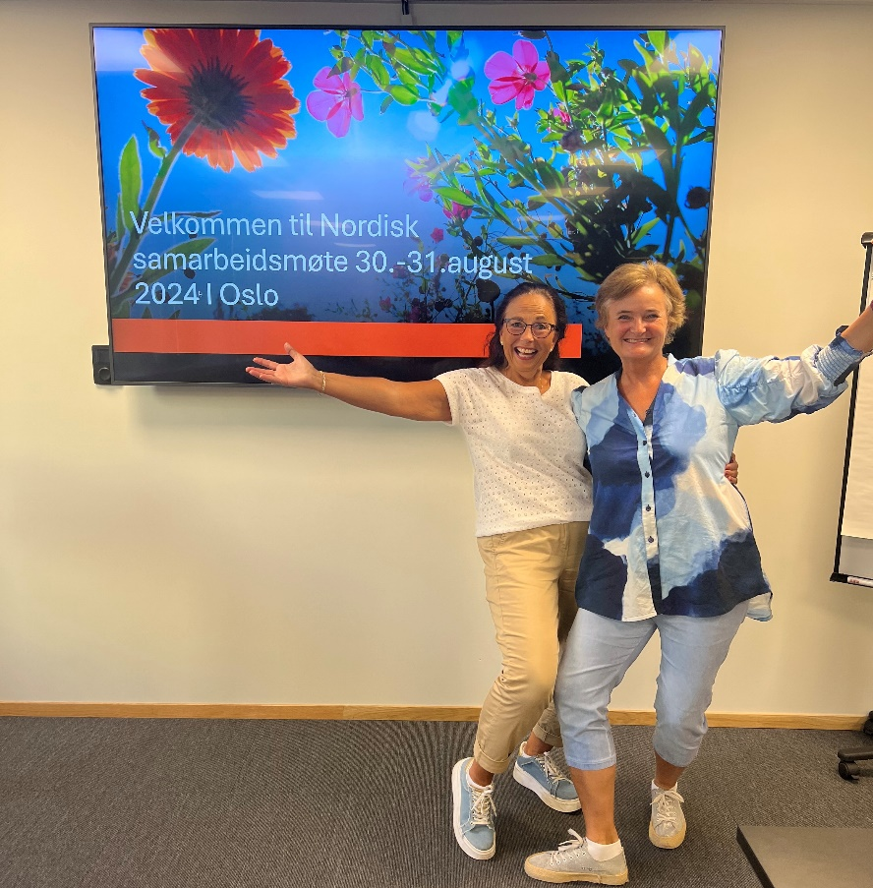
Det er yderst inspirerende at høre om arbejdet i de forskellige nordiske lande og jeg bliver altid inspireret af noget på disse møder.
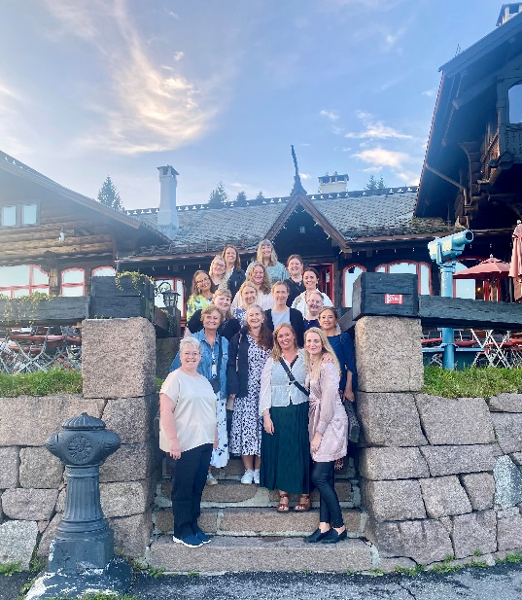
Vi blev vist rundt på Helsestasjon for ungdom i bydelen St. Hanshaugen – en bydel, hvor universitetet MET præger bybilledet. Vi fik en rundvisning og så mulighederne for unge mennesker, der ønskede en snak, en test eller prævention. I lobbyen står to montre – den ene med kondomer og information om hvordan man påsætter dem rigtig. I den anden to skuffer – én hvis du har en penis og én hvis du har en vagina – med kuverter i. Her lå testkit for klamydia og gonore. Medens vi en flok sundhedsplejersker fra forskellige lande og talte med en medarbejder kom en ung pige ind – gik forbi os og tog et testkit og forsvandt ind på et toilet. Det var så naturligt og så vigtigt, at hun bare gjorde det. Stærkt indtryk denne unge pige efterlod.
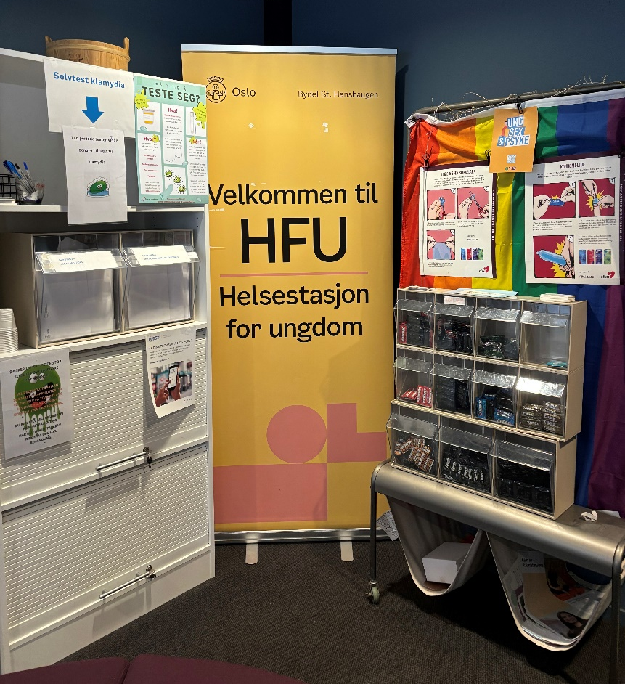
Skolestartundersøgelsen har været udført på meget forskellige måder og dette ønskede 2 helsesykepleiere at ændre på og derfor har de lavet et samtale-værktøj. Bygget op på billeder, som barnet og helsesykepleieren taler ud fra. De har haft held med at udvikle værktøjet og det er nu brugt i mange områder i hele Norge. Det har gjort deres arbejde lettere og ensartet, så alle får talt om de samme emner og kommer rundt om alle områder, der anbefales fra Norges helsemyndigheder.
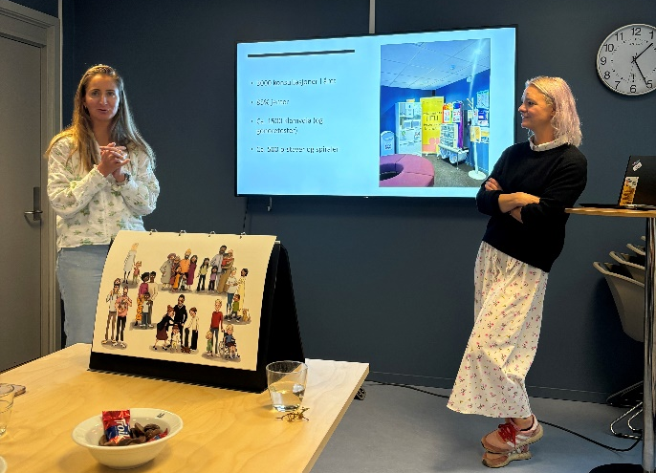
Vær nysgerrig på dette værktøj og spørg gerne Stine og Marianne stine.rudilokken@bsh.oslo.kommune.no og marianne.pettersen@bsh.oslo.kommune.no
Stine Sofies Stiftelsen fortalte os om vold og overgreb og hvordan de har forældremateriale for at forklare forældre, hvad de kan gøre for at undgå at begå overgreb mod deres børn. Forældreundervisningen starter allerede i graviditeten, da al statistik viser, at det er babyer under 5 måneder, der er mest udsat for vold.
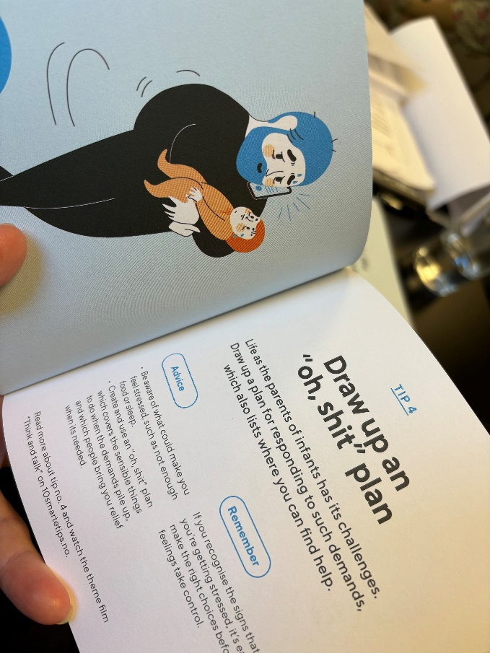

Læs mere på https://www.stinesofiesstiftelse.no/hva-vi-gjor/stine-sofie-foreldrepakke/

